Тернопіль 2014

Козбур Галина Євгенівна

вчитель математики

Розв’язування лінійних нерівностей з модулями

для 8 класу

**Тема:** Розв’язування лінійних нерівностей з модулями

**Мета:** закріпити навички розв’язування учнями системи та сукупності нерівностей з однією змінною, доповнити знання учнів про схему дій при розв'язуванні нерівностей з модулями з однією змінною, що зводяться до лінійних, систематизувати знання учнів з даної теми; розвивати логічне мислення, комутативні, інтелектуальні здібності, вміння аналізувати, зіставляти, робити висновки.

**Тип уроку:** формування та закріплення знань, вироблення вмінь та навичок

**Хід уроку**

**І. Організаційний момент**

**II. Перевірка домашнього завдання**

**ІІІ. Актуалізація опорних знань та вмінь учнів**

* *У* яких випадках кажуть, що треба розв’язати систему нерівностей*? (якщо треба знайти спільний розв’язок двох або кількох нерівностей).*
* Що означає розв’язати систему нерівностей? *( знайти множину її розв’язків).*
* У яких випадках кажуть, що треба розв’язати сукупність нерівностей? *(якщо треба знайти об’єднання множин розв’язків нерівностей).*
* За допомогою яких символів записують систему та сукупність нерівностей? *(фігурної та квадратної дужки).*

***Усні вправи***

1. Розв'яжіть нерівність:

1) 2*х* > 4; 2) *–х ≥* 3;3) –*x* ≤ 0; 4) *х ≤* 5;5)  < -2; 6)  > 10.

1. Знайдіть переріз та об'єднання проміжків, що відповідають  
   парі нерівностей:

1)*х ≥* 2і *≥* 6; 2) *х ≥* 2і *х ≤* 6;3) *х* ≥ 6 і *х ≤* 2.

1. (х ≥ 6 –переріз)
2. (2 ≤ х ≤ 6)
3. (немає озв’язків)
4. (х ≥ 3 – об’єднання)
5. (х є R )
6. (∞; 2 ]∪[6 ; ∞)

**ІV. Формування знань**

|  |
| --- |
| **Основні кроки розв’язування системи нерівностей з однією змінною** |
| 1.Розв'язуємо кожну нерівність системи.  2. Зображуємо множину розв’язків кожної нерівності на одній координатній прямій.  3. Знаходимо переріз числових проміжків, записуємо відповідь. |
| *Приклад.* Розв’яжемо систему нерівностей  *Розв’язання*  *х $\left[-1;1\right]$*    *Відповідь: $\left[-1;1\right]$* . |
| **Основні кроки розв'язування сукупності нерівностей з однією змінною**  1.Розв'язуємо кожну нерівність сукупності.  2. Зображуємо множину розв'язків кожної нерівності на одній координатній прямій.  3. Знаходимо об’єднання числових проміжків, записуємо від­повідь. |
| *Приклад.* Знайдемо розв'язок сукупності нерівностей |
| *Розв’язання*  *x*  (-∞; - 0,5)  (3; +*∞*).  H:\62.png |
| Відповідь: (-∞; - 0,5)  (3; +*∞*). |

**Усні вправи**

1. Чи є числа: -7; -6; 0; 5 — розв'язками:

1) системи  2) сукупності 

1. На рисунках позначено множини розв’язків нерівностей сис­теми. Чи є правильним запис множини розв’язків системи нерівностей?

|  |  |  |  |
| --- | --- | --- | --- |
| 1) | H:\66.png  Розв’язків немає | 2) | H:\68.png  ( 4; + ∞) |
| 3) | H:\69.png  ( -4; 1 ] | 4) | H:\70.png  ( - ∞; 6 ] |

1. Розв'яжіть нерівність:

1) 7*х* > 6; 2) –*х* > -8; 3) *–х* < 0; 4) *х >* -8; 5) < -12; 6)  > 1,5.

1. Розв'яжіть систему нерівностей:

1)  2)  3)  4)  5)  6) 

Пригадайте:

* Чому дорівнює модуль додатного числа?
* А від’ємного числа?
* Чому дорівнює модуль числа, яке позначене на координатній прямій?

Пропоную учням дати алгебраїчну та геометричну інтерпретацію поняття модуля та розв’язати рівняння:

│x│= 4;

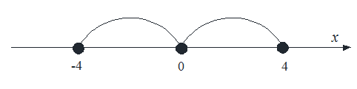

│x – 1│= 2.

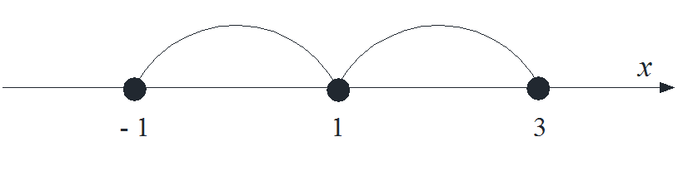

Формулюємо означення модуля числа.

**Означення. *Модулем числа а називають відстань від точки, яка зображує число а на координатній прямій, до початку відліку.***

Позначають:│а│.

З означення модуля випливає, що │а│ $=\left\{\begin{aligned}-а, &а<0 \\ а, &а≥0\end{aligned}\right.$.

* Що потрібно знати, щоб «розкрити модуль» числа? ( знак числа)

Тренувальні вправи.

Приклад.

│5│= 5; │- 5│= - ( - 5 ) = 5.

Розкрити модуль: а) │π-3│ ( = π-3, оскільки π>3)

*б) │* π-4*│ ( =* 4-π*,* оскільки π < 4)

*в) │3x-2│( = $\left\{\begin{aligned}3x-2, якщо x ≥\frac{2}{3,} \\ 2-3x, якщо x<\frac{2}{3}\end{aligned}\right.$).*

*Які властивості модуля ви можете сформулювати?*

*Учні самостійно формулюють властивості, роблячи записи на дошці.*

***Властивості модуля:***

1. ***│а│≥0;***
2. ***│а│=│-а│;***
3. ***якщо │а│=│в│, то а=в або а= -в;***
4. ***якщо │а│=в, то в>0 і а=в або а= -в.***

Назвати кілька чисел, що задовольняють умову:

1) | *x* | = 2; 2) | *x* | > 2; 3) *| х | <* 2.

**V. Повідомлення теми і завдань уроку.**

**Нерівність │x│< а, та нерівність │x│≤ а.**

**Приклади:**

1). Якщо *x* =6, а=1, то

|6-1|=5 – відстань між точками 6 і 1

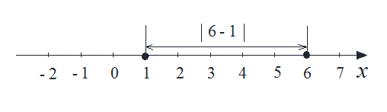

2). Якщо х=-7, а=4, то

|-7-4|=|-11|=11 – відстань між точками -7 і 4

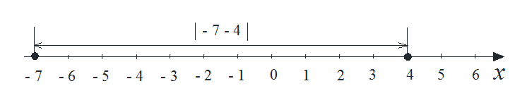

**Теорема**. Нерівність виду │x│< а рівносильна системі

$$\left\{\begin{aligned}x <а, \\ x>-а.\end{aligned}\right.$$

Доведення. Якщо а ≤ 0, то нерівність розв’язків не має.

Якщо а > 0, то, розкривши модуль, можна записати, що задана нерівність рівносильна сукупності двох систем:

$\left\{\begin{aligned}x≥0, \\ x<а,\end{aligned}\right. \left\{\begin{aligned}x<0, \\ x> -а\end{aligned}\right.$. Звідси випливає: 0 ≤ x < а, –а <x<0.

Геометрично нерівність │x│< а, де а > о, означає, що відстань від точки з координатою *х* до точки 0 менша від а.

Отже, -а < x < а. Цю властивість мають точки  *x* **(а; а).

- Чому рівносильна нерівність │x│≤ а? $\left\{\begin{aligned}x ≥а, \\ x ≤-а.\end{aligned}\right.$  
 Учні доводять самостійно.

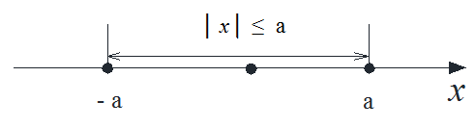

Нерівність |х|≤5, або |х-0|≤5, означає, що відстань від точки з координатою *х* до точки 0 не більша від 5, тобто не перевищує 5. Таку властивість мають усі точки х, що належать проміжку [-5; 5]. Отже, нерівність |х|≤5 рівносильна подвійній нерівності -5≤x≤5.

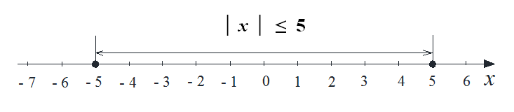

Приклад 1.

Розв’яжіть нерівність*:*

|*x* – 1| < 3;

 

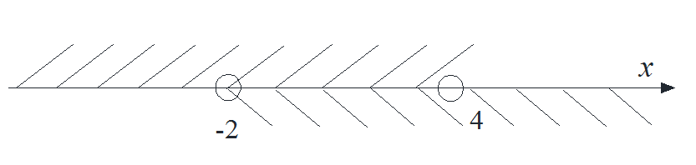

*x* ** (-2; 4).

Приклад 2*.(Робота в парах)*

Розв’яжіть нерівність: │7*x-* 8│≤ 2.

 *x* ** .

*Відповідь:* *.*

**Нерівність виду │x│> а та │x│≥ а.**

**Теорема.** Нерівність виду **│x│> а** рівносильна сукупності нерівностей

$\left\lceil \begin{aligned}x>а \\ x<-а\end{aligned}\right.$*.*

*Доведення.*

Якщо а = 0, то множиною розв’язків як даної нерівності, так і сукупності є множина (-∞; 0) $∪$ (0; $+∞$). Якщо а < 0, то множиною розв’язків нерівності є множина (- ∞; + ∞). Якщо а > 0, то розкривши модуль, то нерівність рівносильна сукупності двох систем:

▲

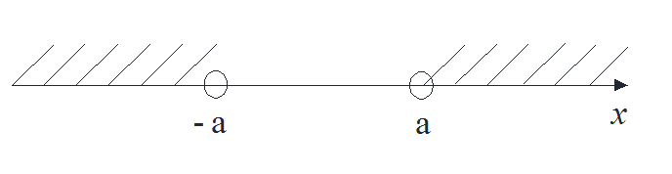

Зауважимо, що для випадку, коли а > 0, довести теорему можна використовуючи геометричну інтерпретацію:

нерівність │х│> а, і сукупність задовольняють координати тих і тільки тих точок координатної прямої, які віддалені від початку координат на відстань, більшу за а.

Пропоную довести самостійно │х│ $≥$ а рівносильна сукупності $\left[\begin{aligned}x≥a, \\ x≤-a.\end{aligned}\right.$

Нерівність :│х│≥ 5. 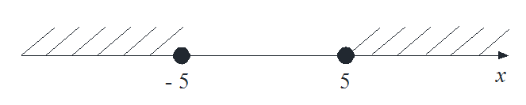

Приклад 3.

http://posibnyky.vntu.edu.ua/muh_1/59_src/59_image086.png

Розв’язання

Згідно з 1-им способом розв’язування нерівностей з модулем випливає, що http://posibnyky.vntu.edu.ua/muh_1/59_src/59_image088.png і http://posibnyky.vntu.edu.ua/muh_1/59_src/59_image090.png, тобто

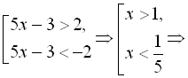   *.*

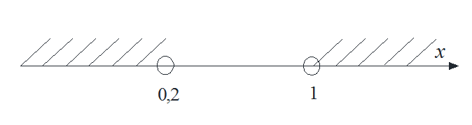

***Відповідь: $\left(-∞;0,2\right)$ $∪\left(1; +∞\right)$***    *.*

Приклад 4. (самостійно)

Розв’язати нерівність та вказати найменший натуральний розв’якок:

│4x - 3│> 5.

Розв’язання. Задана нерівність рівносильна сукупності нерівностей

$\left\lceil 4x-3>5,\right.$

$\left\lfloor 4x-3<-5.\right.$

Звідси *x* > 2 і *x <*0,5.

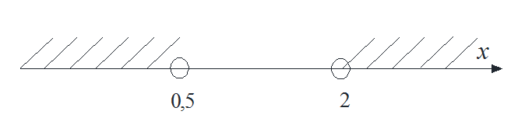

Найменше натуральне число, що є розв’язком нерівності -- 3.

Відповідь: (- ∞; 0,5) $∪$ ( 2; +∞ ); 3.

Приклад 5.

Знайти множину розв’язків нерівності: │4x-3│> -5.

Відповідь: ( -∞; +∞ ).

Приклад 6.

Знайти суму цілих розв’язків нерівності:││x-3│-4 │< 3.

Розв’язання.

Що означає розв’язати нерівність? *(знайти всі її розв’язки або довести, що їх немає).*

Що спочатку потрібно зробити, щоб отримати результат?

*Учні пропонують способи розв’язання.*

Нерівність рівносильна системі двох нерівностей,

$\left\{\begin{aligned}│x-3│-4<3, \\ │x-3│-4>-3\end{aligned}\right.$

Зокрема, перша нерівність системи рівносильна системі $\left\{\begin{aligned}x-3<7, \\ x-3>-7\end{aligned}\right.$ а друга сукупності нерівностей $\left[\begin{aligned}x-3>1, \\ x-3<-1.\end{aligned}\right.$

Розв’язком першої системи є проміжок (- 4; 10 ), а сукупності: ( -∞; 2 ) $∪$

(4; + ∞).

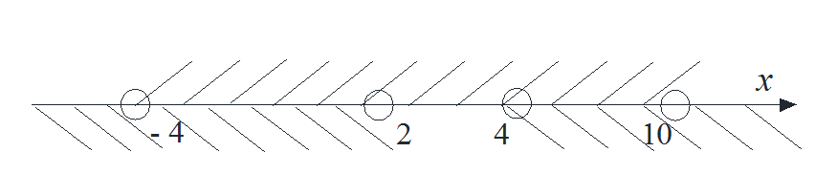

Знайшовши переріз цих множин, одержимо розв’язок нерівності

x**(-4; 2 ) $∪$ ( 4; 10).

Цілі розв’язки нерівності: -3; -2; -1; 0; 1; 5; 6; 7; 8; 9. Сума рівна 30.

Відповідь: 30.

Короткотривала самостійна робота (учні в парах; обмінюються зошитами для перевірки)

Розв’язати нерівність:

Варіант І. ││x│+ 3 │< 5 ( *x* **( -2; 2) ).

Варіант ІІ. ││x│- 2 │> 8 ( *x* **( -∞; - 10 ) $∪$ ( 10; + ∞)).

**VІ. Завдання додому**

А.Г. Мерзляк та інші. Алгебра 8 кл. Поглиблене вивчення математики

§4 п. 25 № 25.11; 25.22.

**VІІ. Підсумок уроку**

**Рефлексія.** Якими знаннями ви сьогодні збагатилися?

Що нового дізналися під час вивчення цієї теми?

З якими труднощами зустрілися під час уроку?